**Abbildungen gemischt**

**1. Aufgabe: Bilde ABCDE an s achsensymmetrisch ab, verschiebe anschließend A’B’C’D’E‘ um $\vec{PP'}$ und punktspiegele A‘‘B‘‘C‘‘D‘‘E‘‘ an Z.**

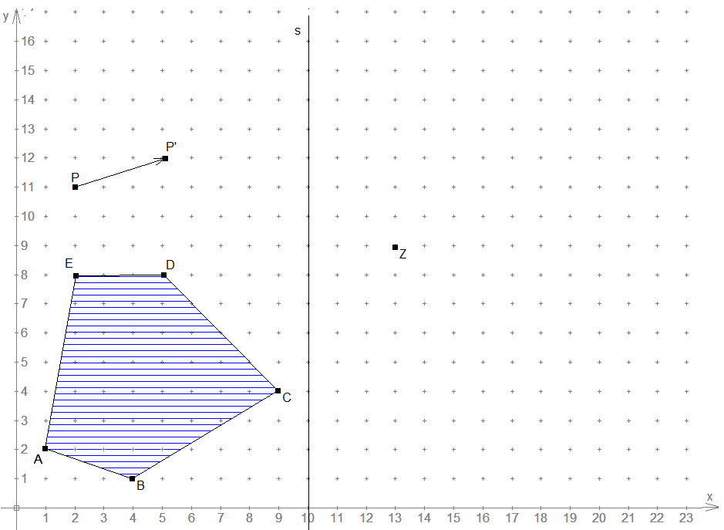

**2. Aufgabe: Schreibe die Koordinaten aller Fünfecke auf.**

**A( / ) B( / ) C( / ) D( / ) E( / )**

**A‘( / ) B‘( / ) C‘ ( / ) D‘( / ) E‘( / )**

**A‘‘( / ) B‘‘( / ) C‘‘ ( / ) D‘‘( / ) E‘‘( / )**

**A‘‘‘( / ) B‘‘‘( / ) C‘‘‘ ( / ) D‘‘‘( / ) E‘‘‘( / )**